31.03.2020 Основи здоров’я М.Люклян
Безпека в побуті.Правила користування газовими приладами, електроприладами, водогоном, тепловими мережами. Безпека при користуванні засобами побутової хімії
https://www.youtube.com/watch?v=hsn5c-JlCqY(переглянь )
Повтори правила безпеки
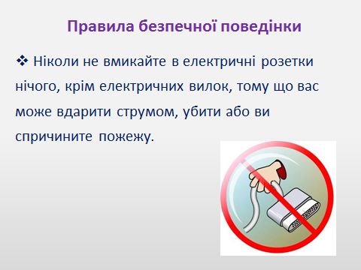
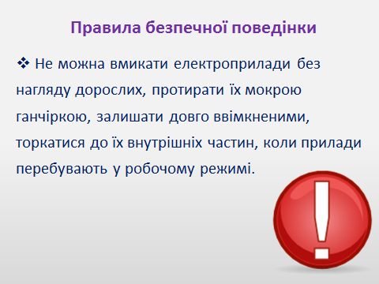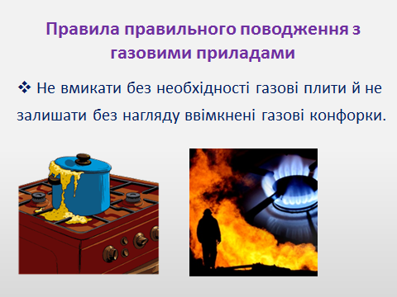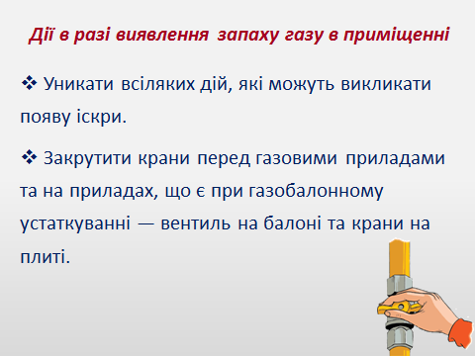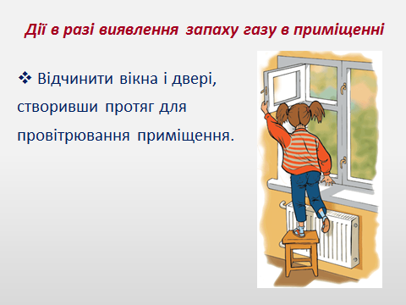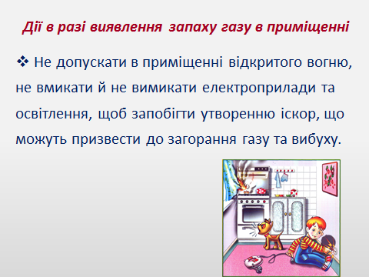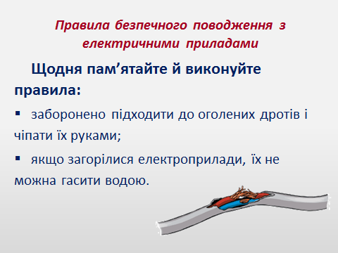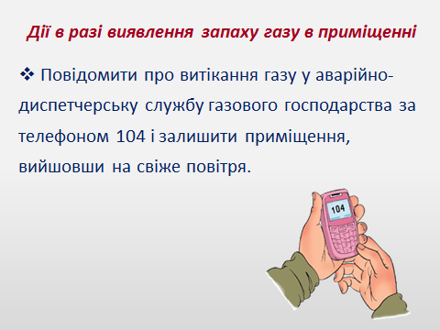
Домашнє завдання §26
- Підібрати або скласти загадки про електроприлади й газоприлади, водогін, теплові мережі.

